

实验报告

课程名称 算法分析与设计
实验项目名称
班级与班级代码
实验室名称（或课室）
专 业
任课教师
学 号：
姓 名：
实验日期： 年 月 日

广东财经大学教务处 制

姓名 谭铭瑞 实验报告成绩

评语：
评估项 | 正确 | 基本正确 | 错误
实验任务和要求是否明确
算法描述是否正确
算法时间复杂性分析是否正确
实验结果是否正确
实验心得是否实在
实验报告格式是否符合要求

指导教师（签名）
年 月 日

说明：指导教师评分后，实验报告交院（系）办公室保存。

实验项目名称： 循环与递归程序实现

题 目1：
一、随机输入一个n位整数，分离出它的各位数，在屏幕输出。
代码：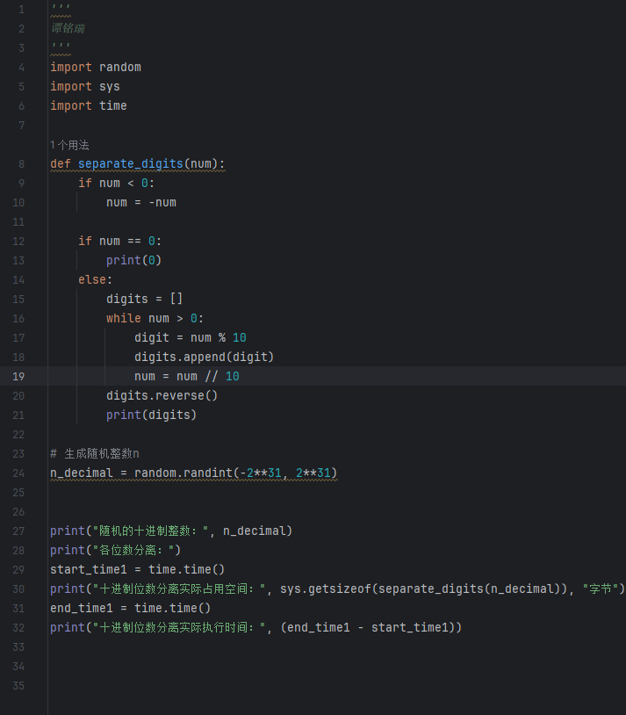
实验结果：
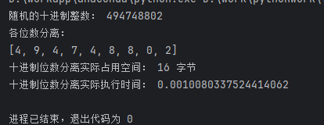
时间复杂度分析：
O (n)
空间复杂度分析：
O (1)

二、求菲波那契数累加F(1)+F(2)+……+F(n)<100成立的最大n值，及对应累加和？
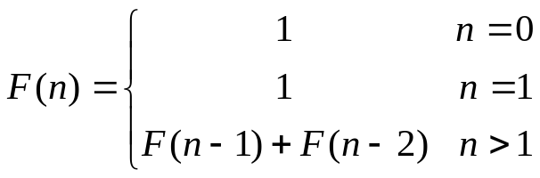
代码：
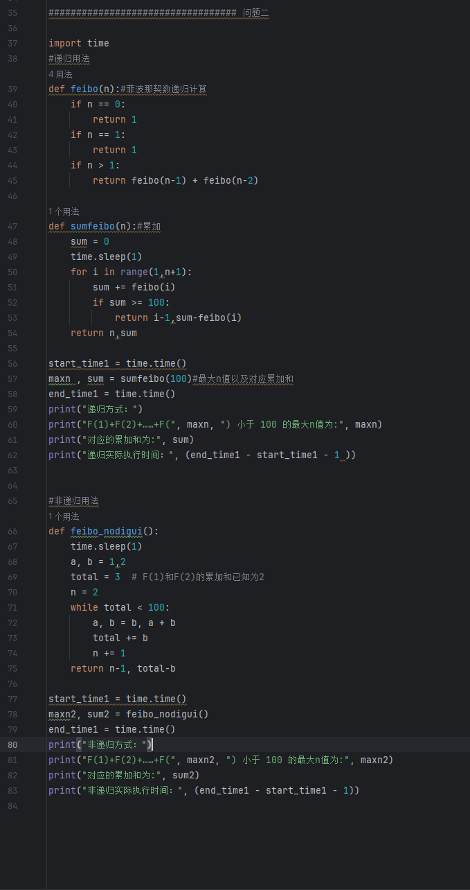
实验结果:
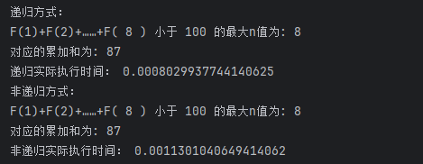
三、给定一个m * n大小的矩阵（m行，n列），按螺旋的顺序返回矩阵中的所有元素。
代码:
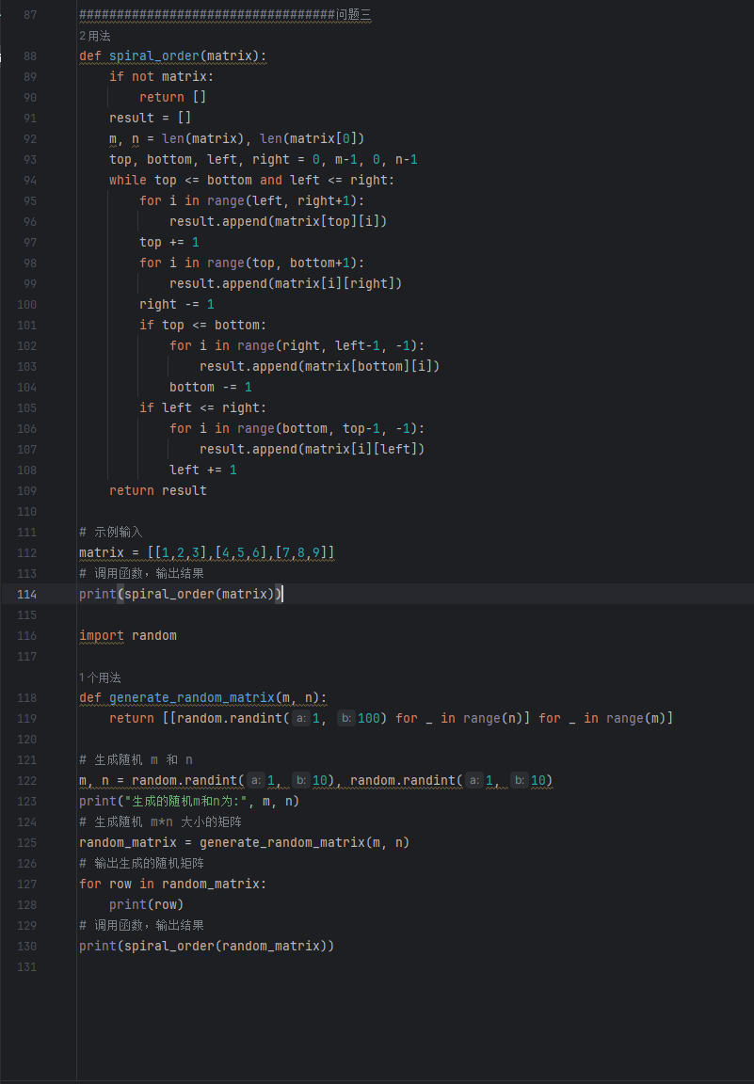
实验结果:
